**每周安全简报**

2021.3.29—2021.4.4

**一、近期全国各类安全事故通报**

1.2021年3月31日，山西楼俊集团泰业煤业有限公司发生一起死亡1人的安全事故。

**二、集团公司事故通报**

无

**三、近期下发的文件**

1.《皖北煤电集团公司关于印发员工宿舍消防安全管理规定的通知》（皖北煤电武保〔2021〕72号）

2. 《关于印发生产技术管理规定的通知》（陕招技术〔2021〕5号）

3.《关于印发2021年工作要点的通知》（陕招党发〔2021〕1号）

**三、本周矿上及部门检查问题情况汇总**

矿内部检查问题378条，各单位所占比例如下图所示：

本周各单位检查问题比例图

**三、本周工作动态**

**（一）三科一室一周工作小结**

**①采掘科**

1、1305工作面前部车、后部车机头高度要符合要求，机巷人行道宽度符合规定；风巷隅角瓦斯监管为重点；风、机巷退锚管理符合要求，风巷无极绳机尾越位保护要符合要求。

各掘进专业加大反“三违”力度，监管锚杆、锚索管理体系的运行，零星作业、烧焊作业的日常检查；各掘进工作面综掘机使用期间迎头严禁有人员作业，皮带机严禁与底板有磨合情况，发现必须现场进行处理。

3、掘进工作面皮带机各项保护的安全检查，严查掉道复轨作业；无极绳机尾越位能够正常使用。监测工具完好、重点做好顶板临时支护监管作业，防止顶板掉顶，防片帮管理。

**②机运科**

1.全矿机电设备正常检查。

**③通修科**

1.每日收集分析束管监测数据。

2.重点监督1305工作面瓦斯治理、防灭火情况及1305爆破管理情况。

**（二）下周计划：**

1、加强1305工作面两巷、1302机风巷、1304机巷定置化管理；

2、加大反“三违”力度，以及零星工程的检查。

**四、曝光台**

1、+980回风大巷皮带机需加H架；

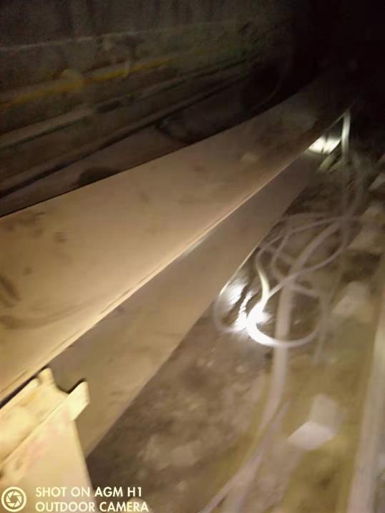

2、+980回风大巷综掘机故障；

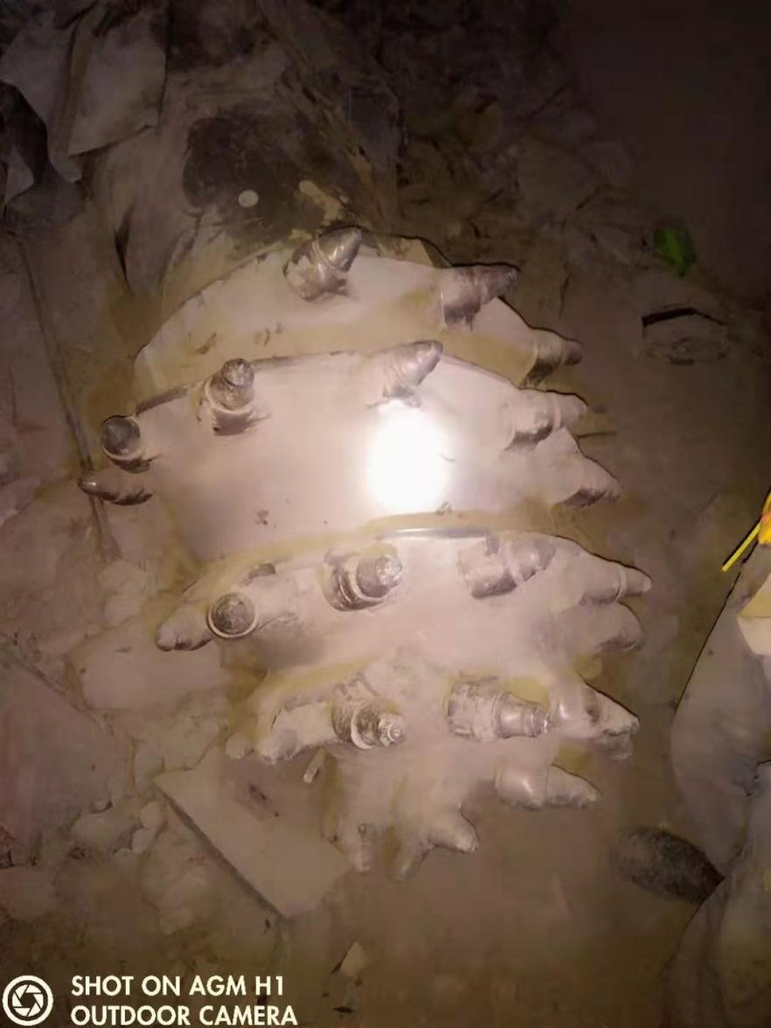

3、+980回风大巷水管漏水；

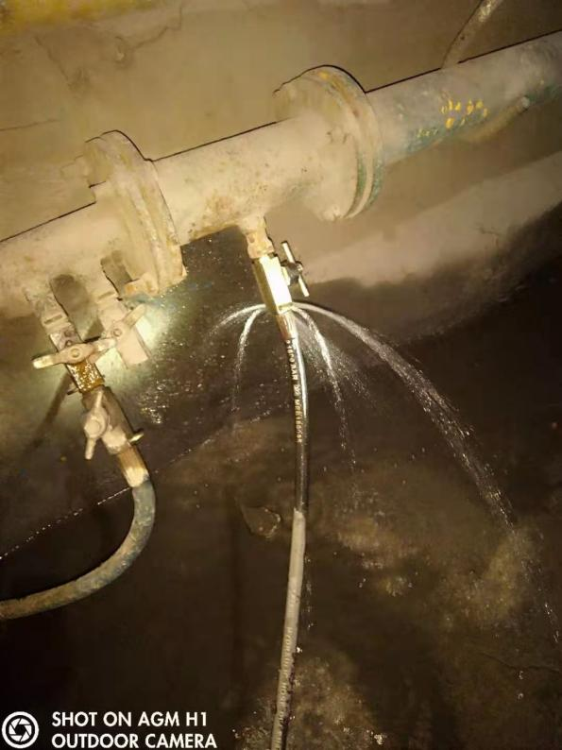

4、1302风巷皮带机尾承载梁处洒煤较多；

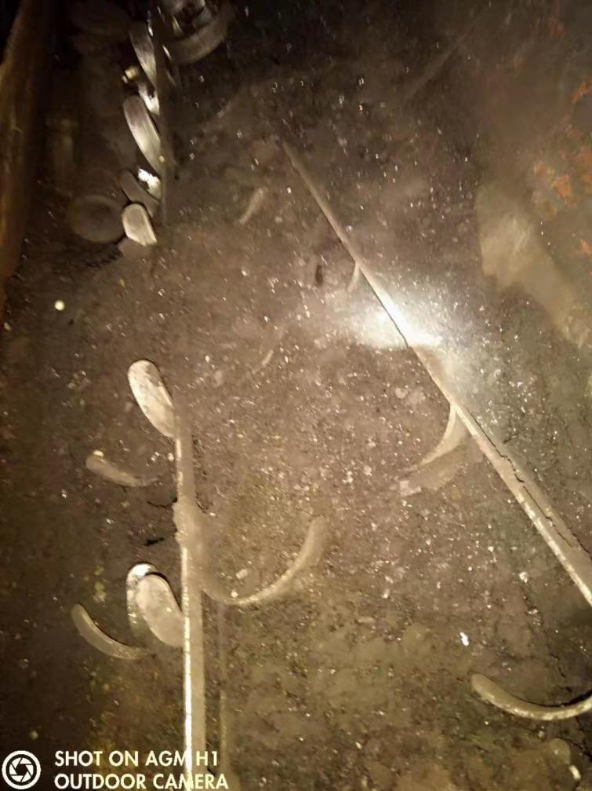

5、1302风巷顶板离层仪下沉量大；

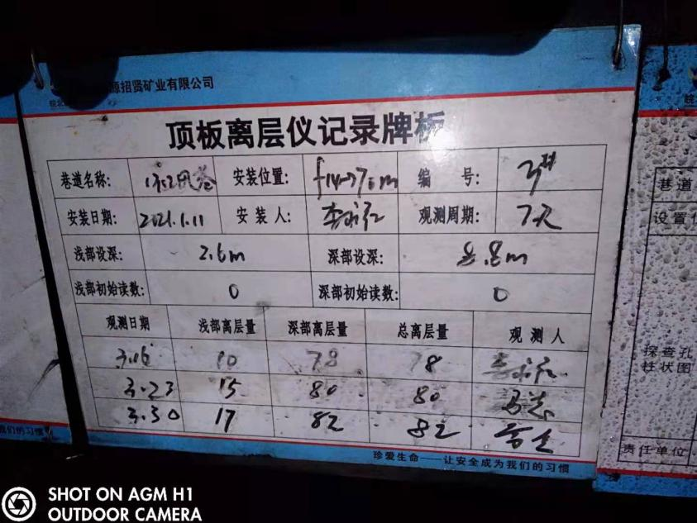

6、1302机巷轨道道岔缺少螺丝；

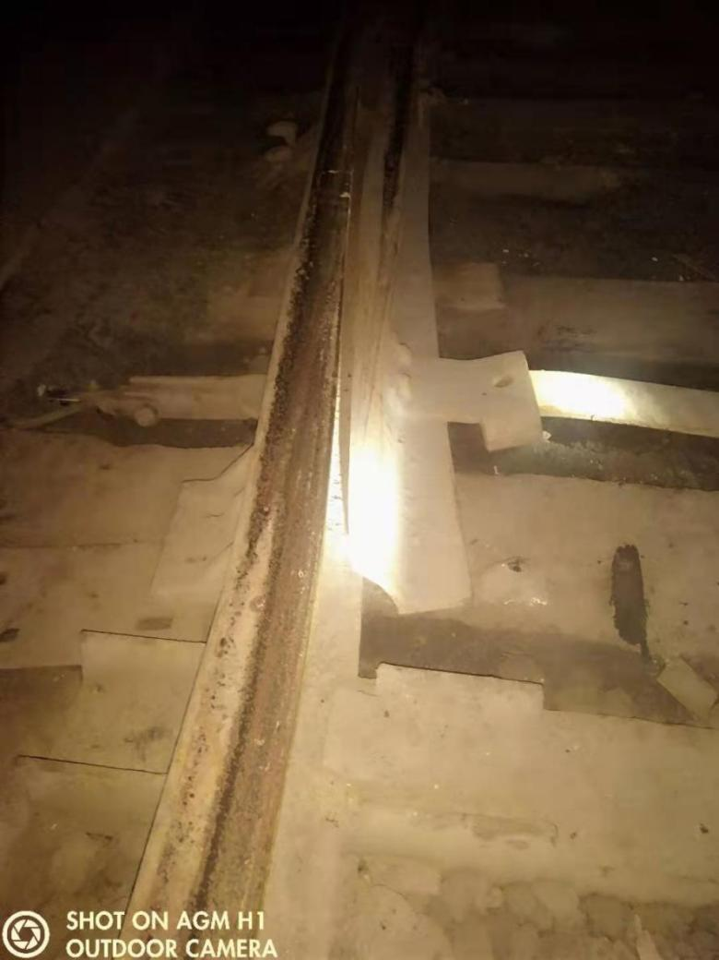

7、1302机巷无极绳磨绳；

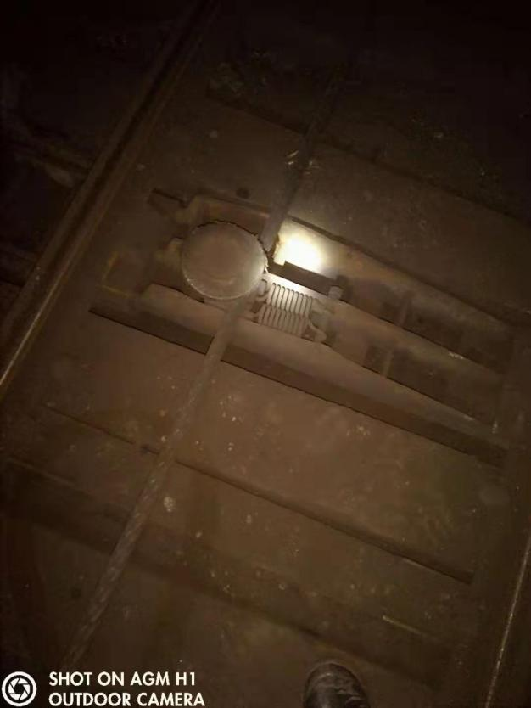

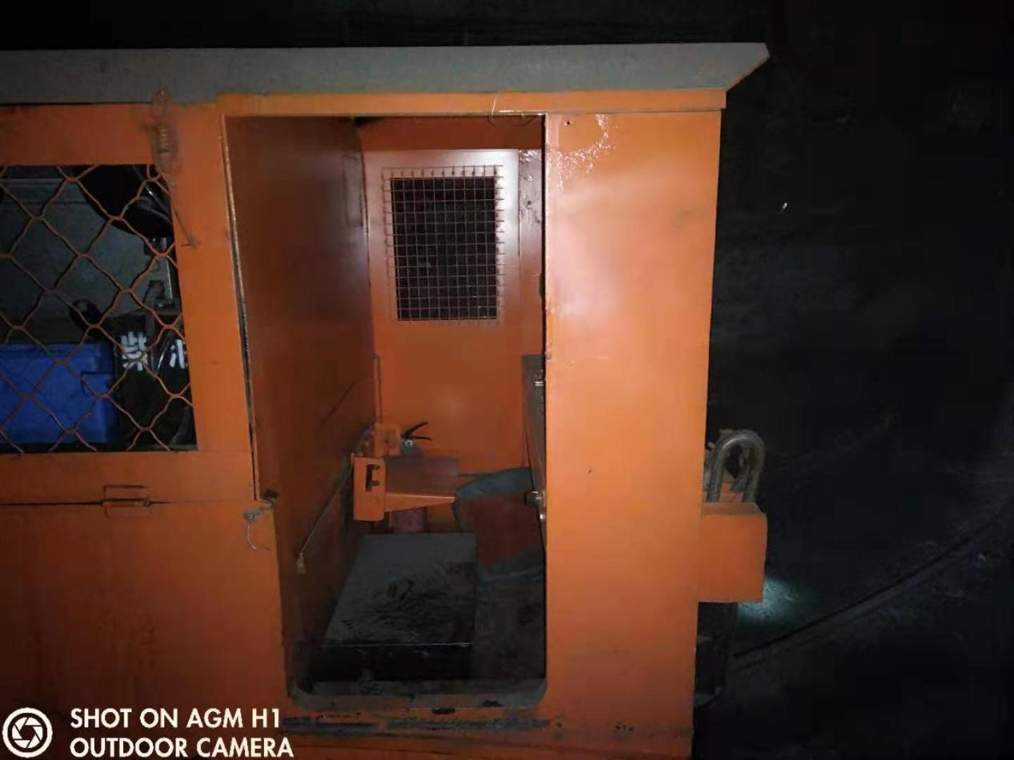8、综掘部10T机车一头缺门；

9、1305风巷沈阳钻机队材料牌板使用A4纸代替；

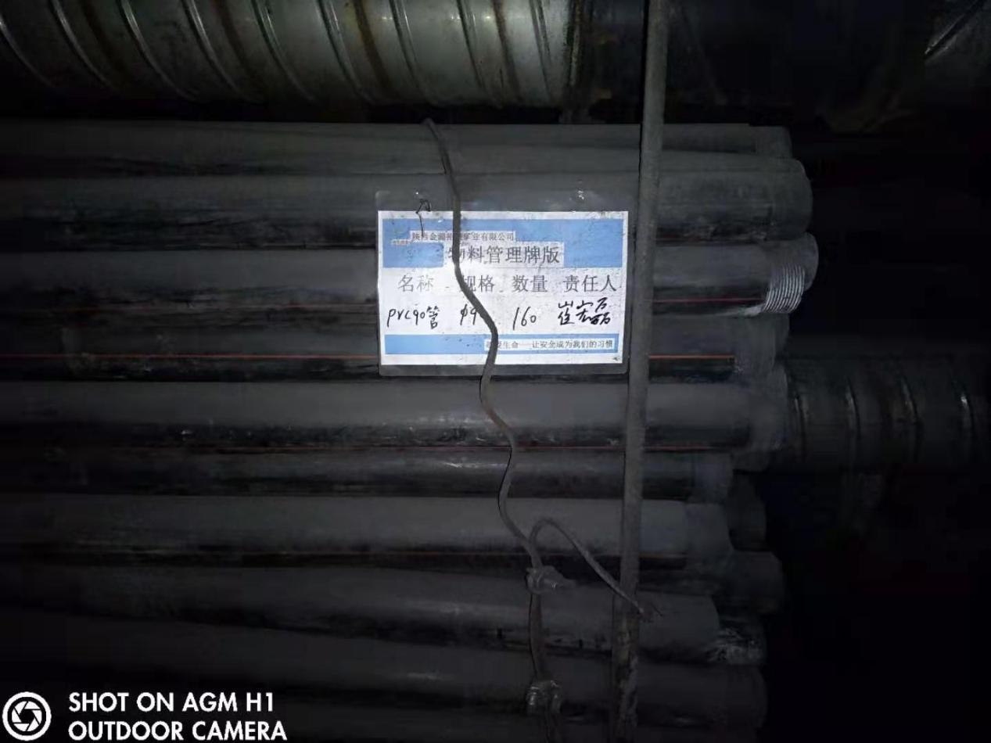

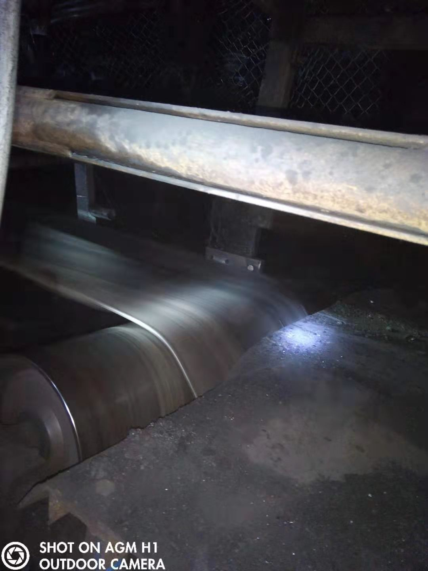10、1302机巷皮带机尾卸料平台处皮带跑偏严重；

11、1302机巷挖掘机挖斗固定销串出；

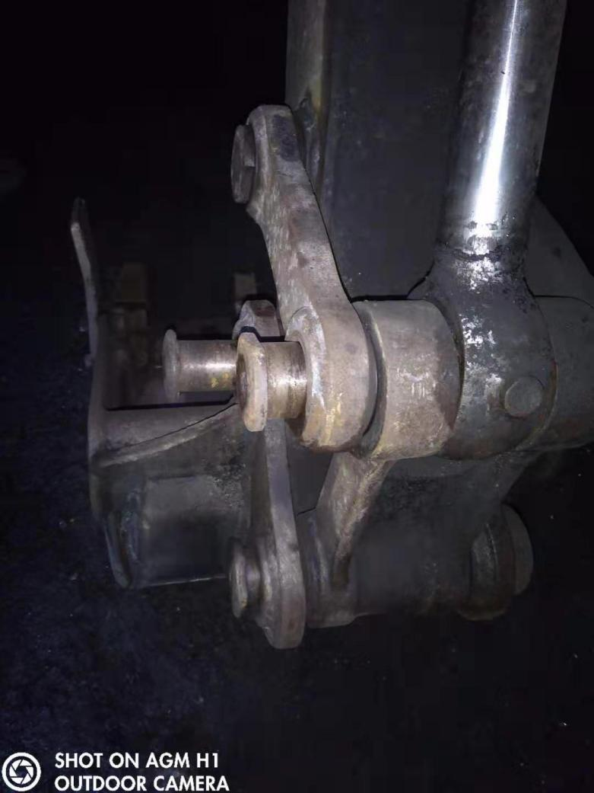12、1302机巷外口油脂存放处沙箱沙量标识与实际不符，且沙量不足。

